合志市立西合志第一小学校
861-1101合志市合生２１９７番地
TEL（０９６）２４２－０１０３ FAX（０９６）２４２－３８４２
E-mail daiichisyo@tsubaki.higo.ed.jp

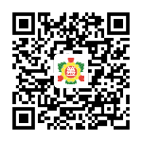
【学校教育目標】
夢を語り、YOUMEで学び支え合う 児童の育成
【学校行動目標】
「のため」に楽しむ！
第一小ナビ
よくわかる！
令 和８ 年 度
保存版


地域・家庭でのくらし
○４月～９月は午後６時、10月～３月は午後５時まで必ず家に帰りつきましょう。
○不審者に気をつけましょう。知らない人の車に乗りません。
〇知らない人、不審電話にも友達の名前や電話番号を教えないようにしましょう。
○子どもだけで校区外、ゲームセンター・ゲームコーナーに行ってはいけません。
○川や道路、危険な場所、工事現場などで遊ばないようにしましょう。
○子どもだけで危険なもの（ライター、花火、エアガン、刃物など）を使わないようにしま
しょう。
○お金や物（カード、ゲームソフト、ＣＤなど）の貸し借りをしないようにしましょう。
○交通の決まりをしっかり守って、交通事故にあわないように気をつけましょう。
○安全に自転車に乗りましょう。自転車に乗る時は必ずヘルメットをかぶり、きちんとあごひ
もをしめましょう。乗っていい範囲は１、２年生は公道ではないところ、３～６年生は第一
小校区です。
〇交差点では自転車から降りて渡りましょう。
○自転車での二人乗りをしないようにしましょう。
○事故にあったら、必ず学校に連絡しましょう。

※詳しくは「第一小生活のきまり」をご覧下さい。
校内のくらし

〇ろうか、渡りろうか、階段は静かに歩きま
しょう。
○上靴のかかとは、ふみつけて歩かないよ
うにしましょう。
○登下校や外で遊ぶ時は必ず帽子をかぶりましょう。
○自分の持ち物には必ず名前を書きましょう。
○学校には勉強に必要な物だけを持ってきましょう。携帯電話、カードやゲームなど遊び道具は持ってきてはいけません。必要のないお金も持ってこないようにしましょう。
○学校では必ず名札を左胸につけましょう。防犯のために名札は学校に置いて帰ります。

登校・下校について

登校
〇登校班で決められた時間に登校
します。

下校
〇５校時で下校 １４時４５分頃
〇６校時で下校 １５時４０分頃
※詳しくは時間割等でお知らせしま
す。

欠席・遅刻・早退の連絡

欠席、遅刻、早退等の連絡がある場合は、安心安全メールまたはお電話でお知らせください。

前日から当日朝８時２０分までに
連絡をお願いします。

連絡がない場合は、緊急連絡先の他、勤務先等への電話をすることがあります。
服 装
〇全学年、標準服です。上は白のシャツかポロシャツ、下は無地に近い紺か黒のズボン、スカート、キュロットです。（性別)問わず）ズボンについては、長ズボンでもかまいません。
〇シャツの下には、下着を着用します。
〇標準服の上にスクールセーターを上に着ることができます。
〇ソックスについては、白・黒・紺でワンポイントまで可。寒いとき、黒・紺のタイツかレギンスのみ着用可です。
〇登下校時はつばあり帽子、１年生は、黄色い帽子をかぶります。
〇髪型は、肩より長い髪は黒・紺・茶のゴムで結び、目にかかる前髪は、黒・紺・茶のヘアピンで留めます。髪染め、パーマ、化粧、まゆそりはしません。
○アクセサリーや飾りはつけません。
生
活

下校後に出かけるときは、「どこに」、「誰と」、「何時ごろに帰るか」を家の人に伝えます。
毎月１５日はメディコンデー！
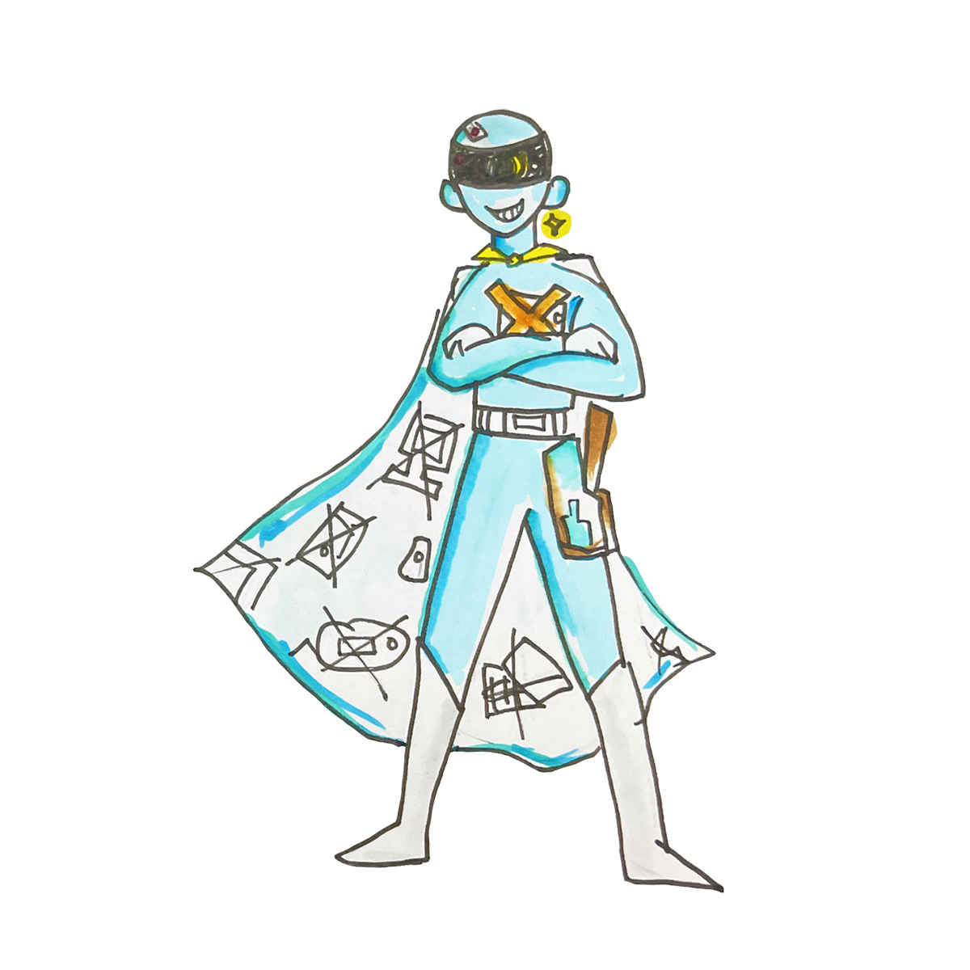
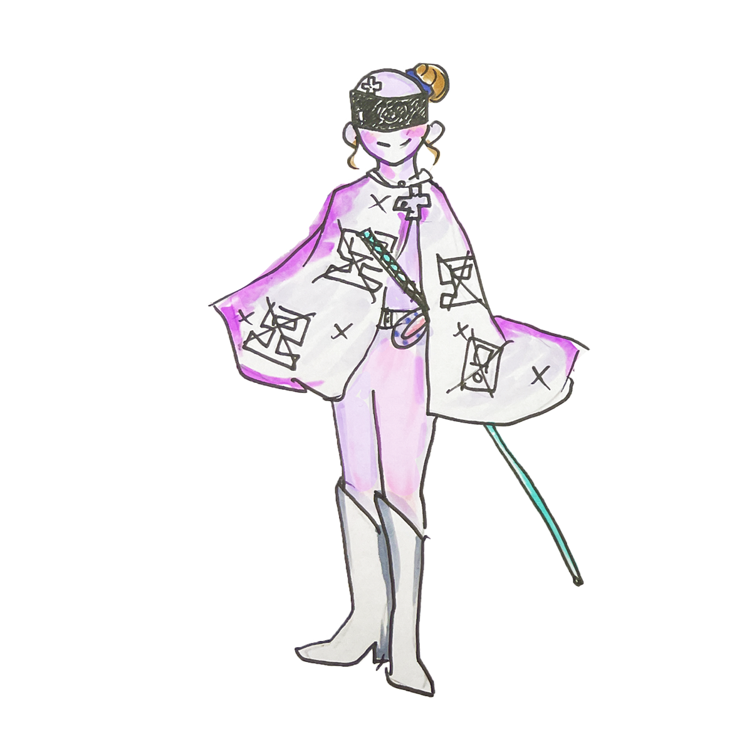
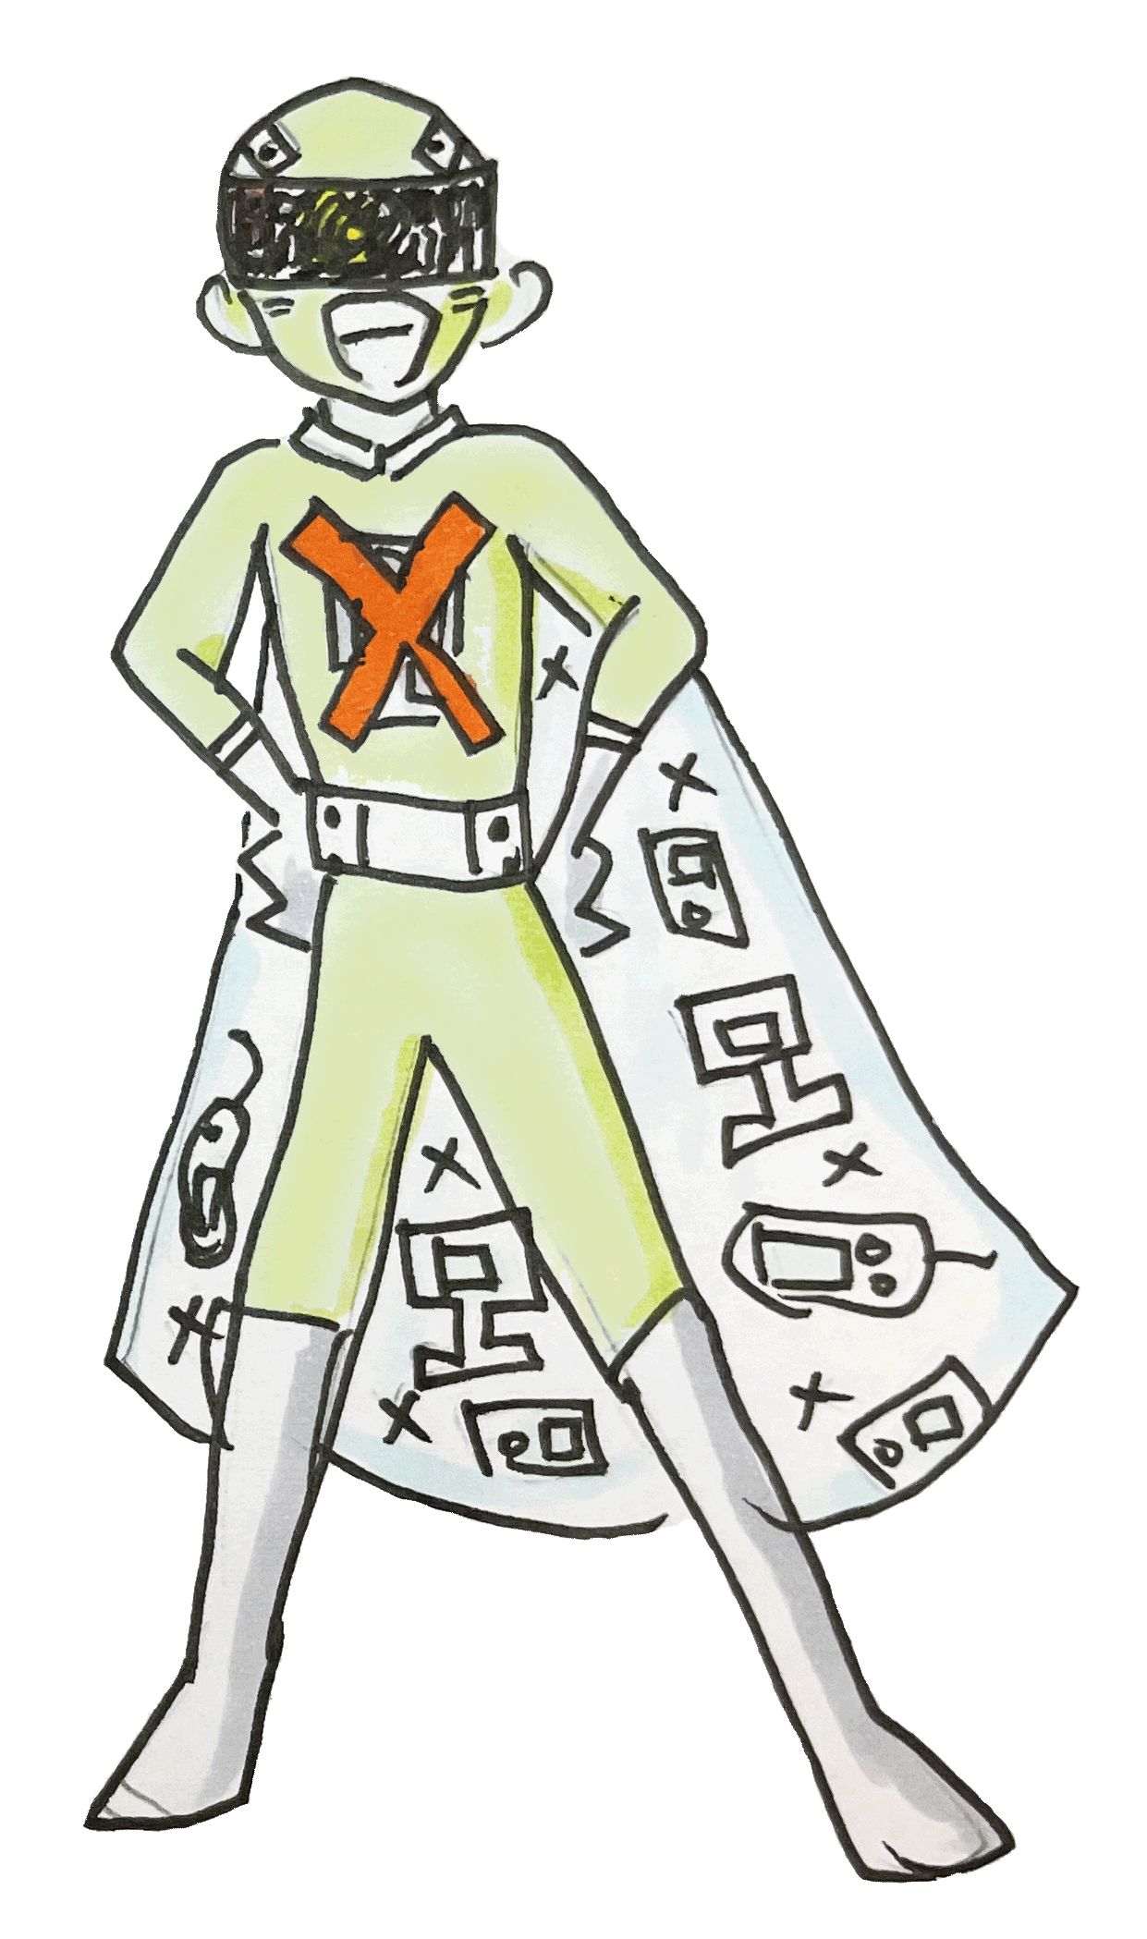
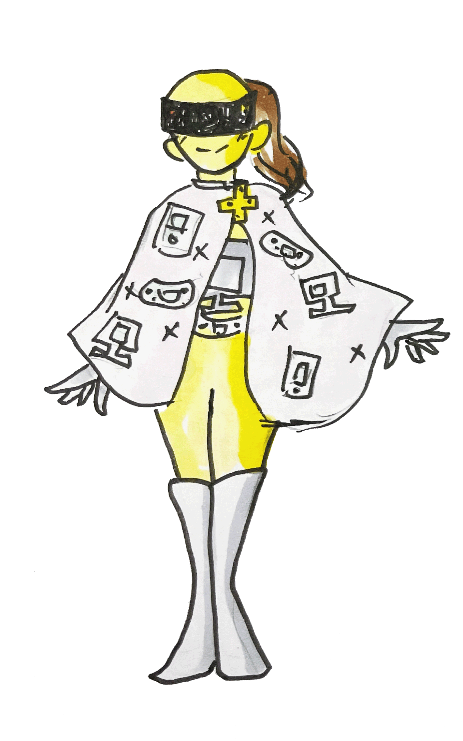
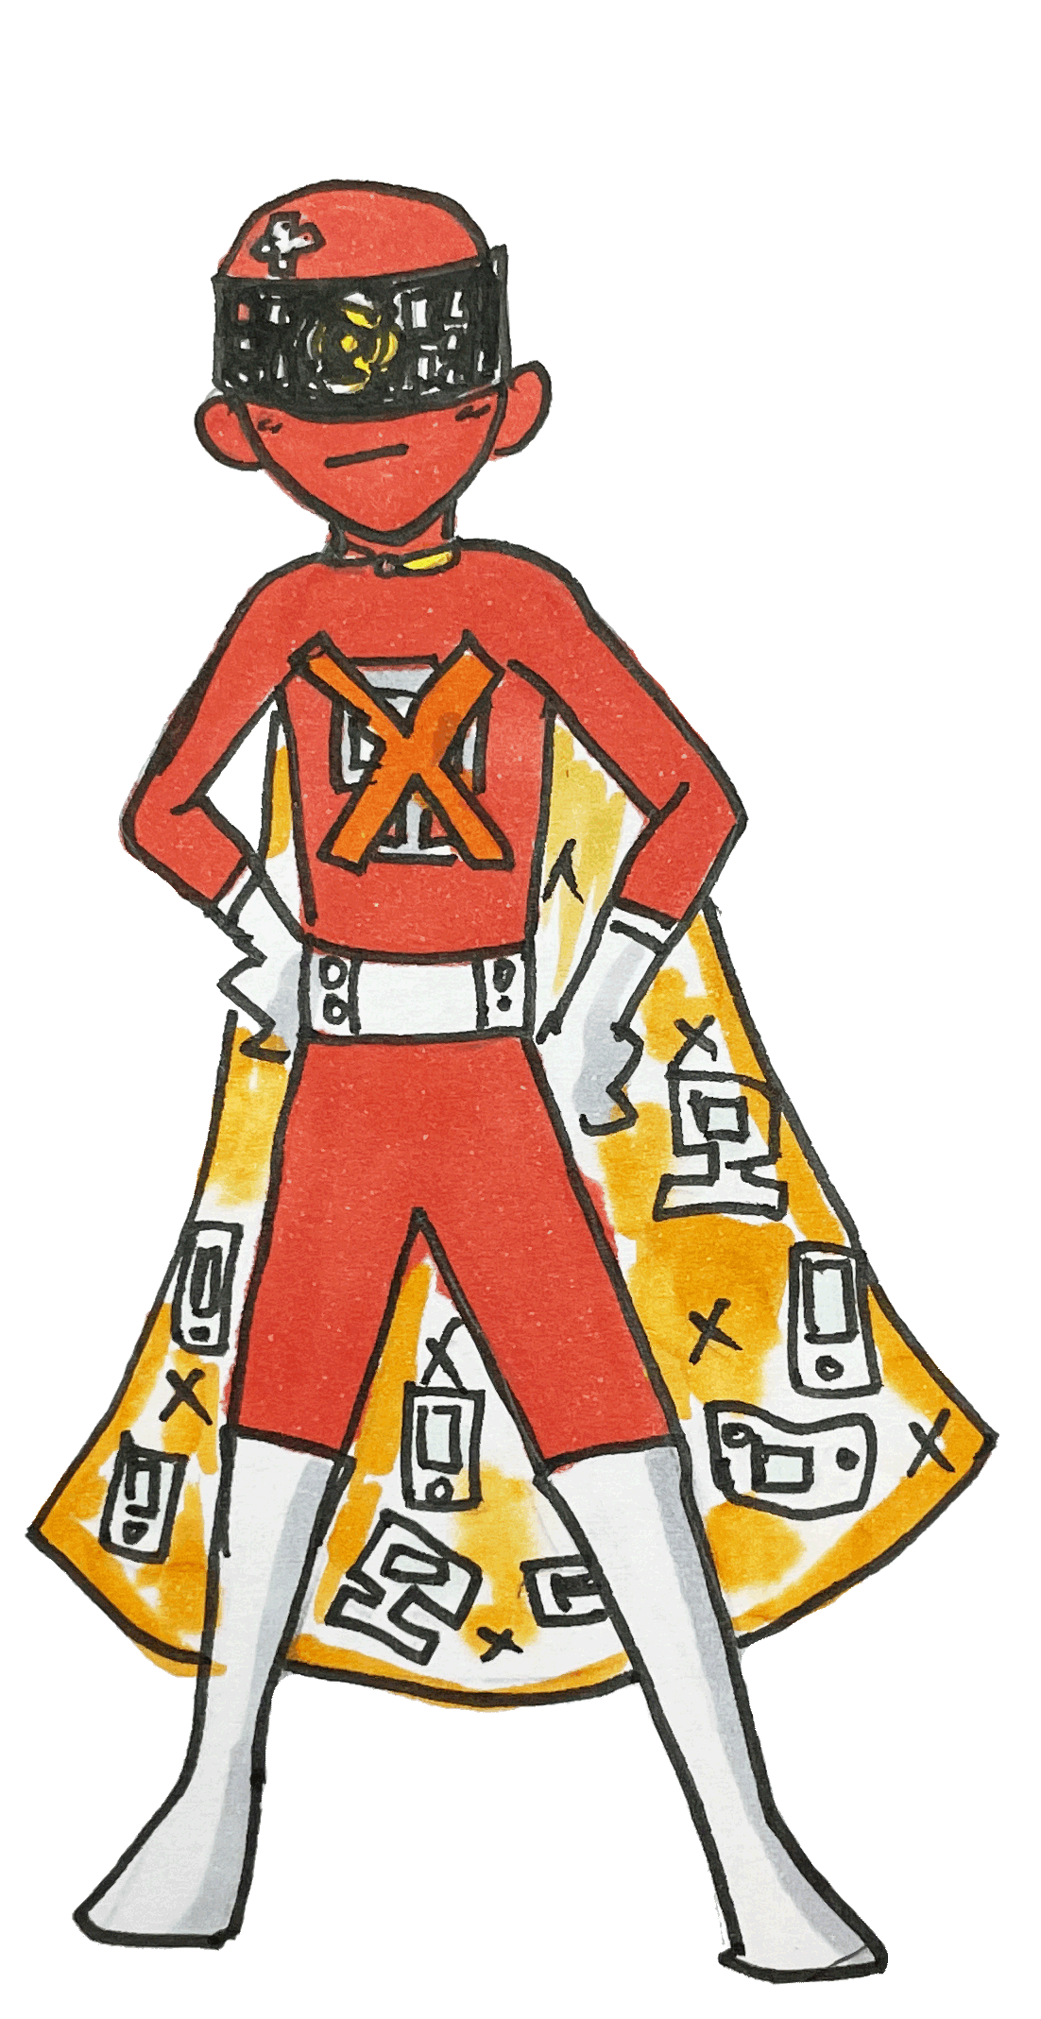

西合志中学校校区共通取組事項
志合わせて夢実現プロジェクト
家庭学習について
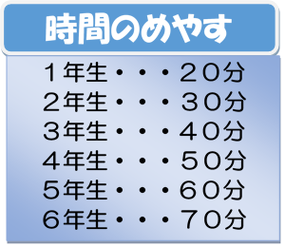
学校において予防すべき感染症にかかった時は、
「出席停止」になります。医師の指示にしたがって
療養し、学校にもご連絡ください。
みんなで そろえよう
〇子どもたちによるＭｙプロジェクト
・朝は自分で起きましょう。
・朝食を食べましょう。
・自ら学びましょう。
〇家庭生活におけるHomeプロジェクト
・先にあいさつと返事の「ハイッ」に取り組みましょう。
・役割づくりこそ居場所づくりです。みんなで家事を分業しましょう。
・心を傾けたノーメディア会話を大切にしましょう。

【鉛筆】５本くらい（削っておく）
１・２年生（２B） ３・４年生（２BかB）
５・６年（２BかBかHB）

学
習
筆箱の中身
〇 話を聞く
〇 あいさつ（校内・校外）
〇 チャイム黙想
〇 無言入退場
〇 そうじ（一生懸命）
〇 くつ、スリッパ並べ
インフルエンザ | 発症した後５日を経過し、かつ、  解熱した後２日を経過するまで
流行性耳下腺炎 | 耳下腺、顎下腺又は舌下腺の腫脹が始まった後５日を経過し、かつ、  全身状態が良好となるまで
咽頭結膜熱  （プール熱） | 主要症状が消退した後２日経過するまで
新型コロナ  ウイルス感染症 | 発症した後５日を経過し、かつ症状  が軽快した後１日を経過するまで


・赤えんぴつか赤ペン
・青えんぴつか青ペン
・名前ペン（細字油性ペン）

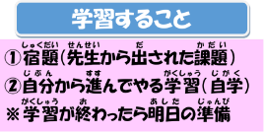
・よくきえる消しゴム ・ミニ定規

キーホルダーやストラップなどのかざりはつけません
他の感染症については、直接学校までおたずねください。
◆４月のノートは、使い方を指導するため学校
が用意します。

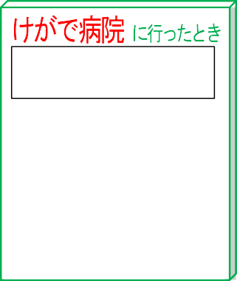
緊急時の児童の引き渡しについて
災害時の対応について
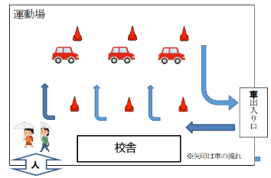
お悩みがあれば、お気軽に学校に相談ください。
担任の他、誰でも対応します。
「日本スポーツ振興センター」の
災害共済給付制度
- 学校の管理下での不慮のけがに備えて「日本スポーツ振興センター」に加入していただきます。
- 登校から下校までに起きたけがは学校管理下のけがです。医療機関を受診される場合、
「子ども医療費受給者証」は使用せず保険
診療で受診してください。後日、申請により医療費と見舞金が給付されます。
- 放課後もしくは翌日、医療機関を受診される場合は、お知らせください。書類をお渡しします。
児童が家庭にいる時対応が必要な場合
電話連絡
前期  後期 | 始 業 式 | ４月 ８日（火）
前期  後期 | 入 学 式 | ４月 ９日（水）
前期  後期 | 家庭訪問 | ４月２１日(月）～４月２７日(月)
前期  後期 | 運 動 会 | ５月２３日（土）
前期  後期 | 前期前半終了 | ７月１８日（日）
前期  後期 | 前期後半開始 | ８月２８日（金）
前期  後期 | 前期終業式 | １０月９日（金）
前期  後期 | 後期始業式 | １０月１５日（木）
前期  後期 | 後期前半終了 | １２月２４日（木）
前期  後期 | 後期後半開始 | １月８日（金）
前期  後期 | 学習発表会 | ２月１９日（金）
前期  後期 | 卒業式 | ３月２３日（火）
前期  後期 | 修了式 | ３月２４日（木）

◆電話対応時間 平日７:３0～17:30
◆時間外、休日等の緊急な連絡は合志市学校教育課までお願いします。
【合志市学校教育課】
０９６－２４８－２３６６

◆臨時休校、児童引き渡し、下校時刻の変更など、緊急時の連絡に使います。
必ず登録をお願いします。
- 学校・学年行事等の案内も送信することがあります。

その他
スクールカウンセラー（SC）・スクールソーシャルワーカー（SSW）等に相談を
合志市に「暴風」「大雨」「大雪」「洪水」「暴風雨」等の「警報」が発表されて児童の登下校が困難と判断れた場合は「臨時休業」もしくは「遅延登校」とします。登校時警報が出ていなくても、危険だと思われる場合は保護者・地域で判断し、学校にご連絡ください。

- SCや教育相談員は、気軽に相談できる「心の専門家」で、定期的に来校します。SSWは相談内容に応じて専門機関や公的機関の紹介をしてくれます。相談を希望される方は、学校(担任または養護教諭・教頭)までご連絡ください。
学校にいる時に警報が発表された場合警報が出ていなくても危険と判断した場合
学校一斉メール

・運動場に駐車し、体育館に移動されてください。
・体育館で受付をしますので、「引き渡しカード（名刺サイズ）」を受付の職員に渡してください。(カードを忘れた方は、署名と身分証の提示をお願いします。)
学校において、安全を第一に臨機応変に対応（引き渡し、下校時刻の変更）します。

メール配信等で連絡しますので、全家庭とも 連絡・確認がとれるようお願いします。

携帯電話使用に関する合志市PTA連絡協議会申し合わせ
１ 使用については保護者の管理のもとで行い、使用内容を把握する。
２ 午後9時～午前6時までは保護者の管理下に置き、使用させない。
３ 学校には、持ち込みをさせない。
※予定は変更になる可能性があります。
詳しくは学級通信等をご覧下さい。

8:20 ～8:35 8:40～9:25 9:35～10:20 10:20～10:35 10:35～11:20 11:30 ～12:15 12:15 ～12:55 12:55 ～13:25 13:25 ～13:40 13:45 ～14:30 14:40 ～15:25
日課表
朝の時間 １ 校時 ２ 校時
業 間
３ 校時 ４ 校時
給 食
昼休み
掃 除
５ 校時 ６ 校時

